Современная армянская литература
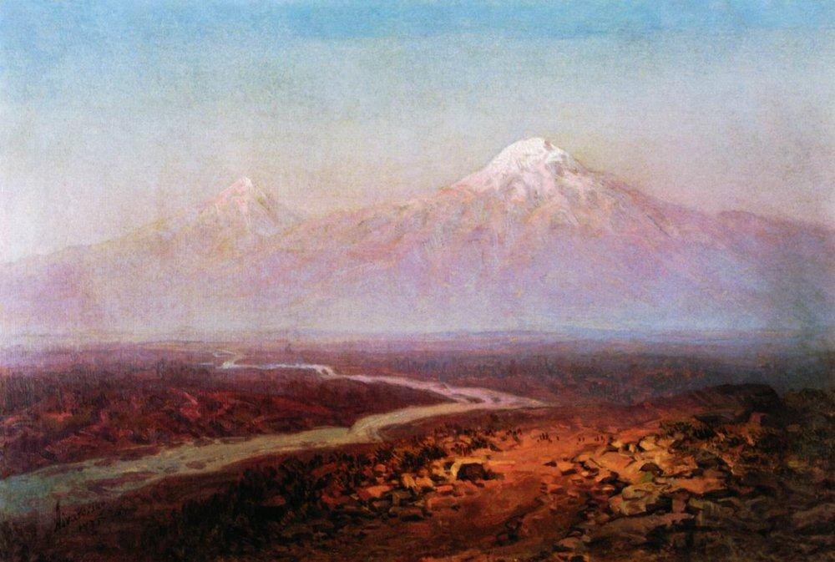

Иван Айвазовский «Река Аракс и гора Арарат»

Новая политика перестройки в Советском Союзе, последовавшее ей национальное возрождение, Карабахское движение и процесс приобретения независимости оказали свое воздействие на развитии армянской литературы. Создается новейшая литература независимой Армении, которая, хотя и освободилась от идеологических пут, оказалась в совершенно новой социально — экономической ситуации, диктующей свои правила.
1990-е характеризуются оригинальным видением мира, поиском нетрадиционных средств выразительности, документальной реалистичностью отображения действительности, вниманием к внутреннему миру современного человека, скрытым мотивам его поведения.
Многие авторы категоричны в своем отмежевании от классических традиций, в применении новейших способов изображения человека и мира. Появляется свой «человек из подполья» – индивид, порвавший с обществом; образ становится более «физиологичным», вскрываются темные стороны человеческой души.
Ведущие авторы этого поколения – прозаики Гурген Ханджян, Левон Хечоян, Варужан Айвазян, Самвел Мкртчян, поэты Виолет Григорян, Марине Петросян и др.
В течение первого десятилетия XXI века, в доказательство того, что армянская современная литература существует, возникло новое поколение писателей.
Молодые авторы обсуждают центральные проблемы нового тысячелетия, они отражают реалии современного общества, касаются политических тем, разрушают стереотипы и мечтают о будущем.
Стиль письма у авторов так же значительно отличается от писателей старшего поколения. Они смелее и более открыто выражают эмоции, прибегают к современным литературным стилям: интеллектуальному письму, стилю психологического триллера и фэнтази.
Современная армянская литература переживает все тенденции развития всемирной литературы, приспосабливая их к политическим, социально — экономическим и социально — психологическим реалиям Армении.

«Армянский магический реализм»

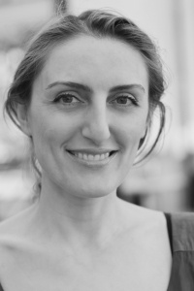
Наринэ Абгарян (р. 1971, Берд, Тавушский район Армения) - российская писательница армянского происхождения.
Дед по линии отца был армянином, беженцем из Западной Армении, а бабушка – армянкой, уроженкой Восточной Армении, которая на протяжении двухсот лет входила в состав Российской Империи.
Дед по линии матери также был армянином, выходцем из Карабаха. Бабушка была русской, уроженкой из Архангельской области России. Со своим будущим супругом она познакомилась на фронте во время Великой Отечественной войны, которую оба прошли от начала до конца.
Окончила Ереванский государственный лингвистический университет имени Брюсова. Получив диплом преподавателя русского языка и литературы, она решает продолжить своё обучение в Москве, куда и переехала в 1994 году.
Путь к литературному признанию Наринэ Абгарян начала с того, что завела свою страничку в популярном живом журнале. Пишет она о вечном и непреходящем — о своих стариках и предках, о своём детстве и о родителях, о дружбе и о любви, о страхе и боли, о доброте и верности, о чувстве Родины и о гордости за свой народ.

«Гимн любви своим предкам»

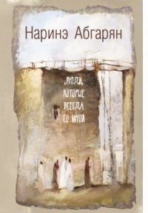
Абгарян, Наринэ. Люди, которые всегда со мной / Наринэ Абгарян. – Москва : АСТ, 2015. – 315с.
История нескольких поколений одной семьи, переживших немало тяжёлых испытаний, но сохранивших в сердце доброту, человечность и любовь друг к другу.
Роман о старших, о близких, которые всю жизнь поддерживают нас.
«Каждая поездка домой — возвращение в детство. Осталась ты. Остались тихие закаты. Остались звезды — в городке твоего детства они крупные, яркие и совсем рядом — до сих пор тебе кажется, что если вскарабкаться на макушку холма Хали-кар, можно зачерпнуть целую горсть. Рассыпал ее по подоконнику — и любуешься всю ночь сквозь ресницы. Оттуда, с плеча Хали-кара, когда придет время, отпустят твой прах на свободу. Пусть его подхватит ветер, пусть его убаюкают птицы, пусть он смешается с цветочной пыльцой.
Пусть всё, что останется после тебя — это родные и их память о тебе. Пусть».

«Про добро, свет и любовь»

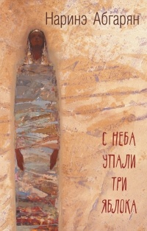
Абгарян, Наринэ. С неба упали три яблока / Наринэ Абгарян. – Москва : АСТ, 2015. – 319с.
История одной маленькой деревни, о малой Родине затерянной высоко в горах, и ее немногочисленных обитателей.
Писатель написала о маленькой, глухой армянской деревушке, где остались одни старики. Рассказала о них с той любовью, которая может быть только у того, кто чтит свои корни, уважает традиции и любит всей душой свою родину, пусть даже она находится в таком богом забытом уголке планеты.
Шорт-лист премии «Ясная Поляна» 2016.
«Счастливое детство»

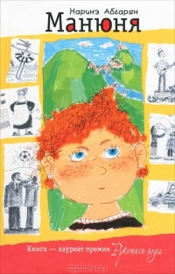
Абгарян, Наринэ. Манюня / Наринэ Абгарян. – Москва : АСТ, 2012. – 318с.
Светлый, пропитанный солнцем и запахами южного базара и потрясающе смешной рассказ о детстве, о двух девочках-подружках Наре и Манюне, о грозной и доброй Ба - бабушке Манюни, и о куче их родственников, постоянно попадающих в казусные ситуации.
Это то самое теплое, озорное и полное веселых приключений детство, которое делает человека счастливым на всю жизнь.
Произведение — лауреат премии «Рукопись года».

Абгарян, Наринэ. Манюня пишет фантастичЫскЫй роман / Наринэ Абгарян. – Москва : АСТ, 2012. – 318с.
Абгарян, Наринэ. Манюня, юбилей Ба и прочие треволнения / Наринэ Абгарян. – Москва : Астрель, 2012. – 318с.
Абгарян, Наринэ. Понаехавшая / Наринэ Абгарян. – Москва : АСТ, 2014. – 251с.

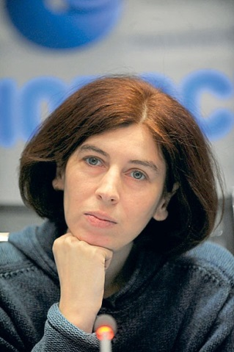
Мариам Петросян (р. 1969, Ереван, Армения) – армянская писательница, художник.
Окончила художественное училище по специальности «художник-оформитель». Карьеру начала на студии «АрменФильм», где с 1989 работала в отделе мультипликации. Потом приехала в Москву, и два года работала на студии «Союзмультфильм». В 1995 вернулась на «АрменФильм», где и работала до 2007. Замужем, двое детей.
Автор романа «Дом, в котором…». Премия «Большая книга» 3 место в номинации «Приз зрительских симпатий» (2009), Студенческий Букер (2010), сказки «Сказка про собаку, которая умела летать».

«Философская мистика»

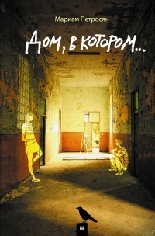
Петросян, Мариам. Дом, в котором / Мариам Петросян. – Москва : Livebook, 2014. – 959с.
На окраине города, среди стандартных новостроек, стоит Серый Дом, в котором живут Сфинкс, Слепой, Лорд, Табаки, Македонский, Черный и многие другие.
Неизвестно, действительно ли Лорд происходит из благородного рода драконов, но вот Слепой действительно слеп, а Сфинкс - мудр. Табаки, конечно, не шакал, хотя и любит поживиться чужим добром.
Для каждого в Доме есть своя кличка, и один день в нем порой вмещает столько, сколько нам, в Наружности, не прожить и за целую жизнь. Каждого Дом принимает или отвергает.
Дом - это нечто гораздо большее, чем интернат для детей, от которых отказались родители. Дом - это их отдельная вселенная.
«Я писала эту книгу для себя, и главным для меня было то, чтобы она понравилась мне. Может быть, ещё расчёт был на очень близких людей, мне казалось, это очень узкий круг. И огромным потрясением для меня стало узнать, что, оказывается, таких людей очень много, которые могли бы быть в этом кругу, просто мы не знаем друг друга. Это стало большой неожиданностью, и спасибо всем этим людям».

